MANUAL DE USUARIO — PLATAFORMA DE INFORMACIÓN GEOGRÁFICA  
CIÉNAGA DEL TOTUMO CRA

Versión: 1.0

Fecha: 14/07/2025

Confidencialidad: Documento para usuarios de la plataforma SIG C.R.A Ciénaga del Totumo.

# ÍNDICE

Contents

ÍNDICE 2

Introducción 3

Requisitos para el Usuario 3

Acceso a la Plataforma 3

Elementos Principales de Navegación 4

Cómo Usar la Plataforma 4

Panel de categorías y capas 4

Panel de capas recientes activas y comunidad 5

Cómo Cargar Archivos y Dejar Comentarios 7

Registro de usuario e ingreso 7

Haz tu aporte 9

Conclusión 10

Preguntas Frecuentes (FAQ) 11

Soporte y Canales de Atención 11

Glosario y Recursos Adicionales 12

# Introducción

La Plataforma Ciénaga del Totumo CRA pone a disposición de la comunidad una herramienta fácil de usar para consultar mapas interactivos, información ambiental y contenidos multimedia relacionados con la zona de influencia de la ciénaga. Este manual tiene como propósito guiar a cualquier persona en el uso de las funciones principales de la plataforma, asegurando una experiencia clara, sencilla y accesible para todos.

Figura 1: Plataforma SIG - Ciénaga del Totumo

# Requisitos para el Usuario

La plataforma funciona correctamente en computadores, tabletas y teléfonos móviles, lo que permite acceder a mapas, documentos e imágenes desde cualquier lugar y en cualquier momento. Para una mejor experiencia, se recomienda utilizar un navegador web actualizado y contar con una conexión a internet estable para visualizar la información sin interrupciones.

# Acceso a la Plataforma

Para ingresar, solo es necesario visitar la dirección web oficial que la Corporación Autónoma Regional (CRA) pone a disposición del público. La mayoría de los contenidos, como mapas, capas de información y archivos multimedia, se pueden explorar sin necesidad de registrarse, lo que facilita la consulta abierta y la participación comunitaria.

Si desea compartir fotografías, sugerencias o información relacionada con la Ciénaga del Totumo, puede registrarse creando un nombre de usuario y una contraseña. Los aportes enviados serán revisados por el equipo de la plataforma para garantizar la calidad y pertinencia del contenido.

# Elementos Principales de Navegación

Al ingresar a la plataforma, se muestra un visor de mapas como elemento principal, en el cual se puede explorar el área moviendo el mapa con el clic del ratón o deslizando con los dedos desde un dispositivo móvil o tableta.

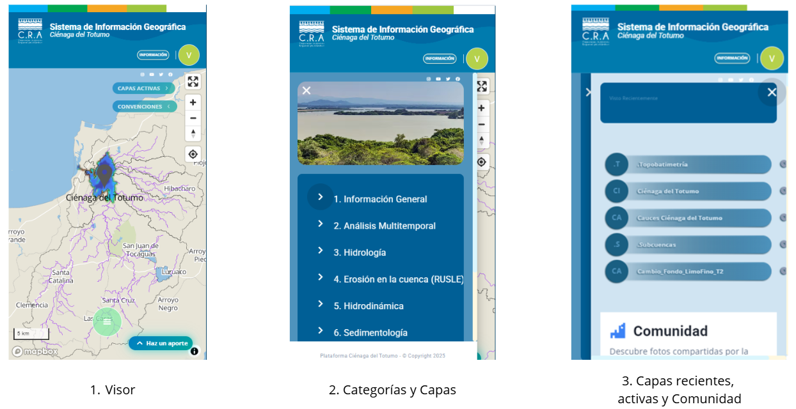

Figura 2: Elementos Principales de Navegación

# Cómo Usar la Plataforma

Para explorar los mapas, basta con seleccionar la categoría de interés en el panel izquierdo y activar o desactivar las capas que se desee consultar. El visor se actualiza automáticamente para mostrar la información seleccionada. Al hacer clic sobre puntos o áreas del mapa, se despliega información adicional, descripciones, imágenes o documentos que enriquecen la consulta.

A continuación, encontrará una guía práctica para realizar estos pasos de forma sencilla.

## Panel de categorías y capas

1. Haga clic en el botón central “Ver Capas” para acceder a las diferentes capas disponibles en la plataforma.

Figura 3: Botón ver Capas

1. En el lado izquierdo se abrirá un panel con temáticas o categorías que organizan la información ambiental por temas
2. Seleccione la categoría de su interés y haga clic sobre la capa que desea visualizar. La capa se mostrará automáticamente en el visor de mapas.

Figura 4: Activación de una capa

## Panel de capas recientes activas y comunidad

A la derecha se encuentra el panel de Capas Activas y Capas Recientes, donde se pueden encender o apagar las capas según el interés de cada persona, ajustando la visualización de los datos. Además, desde este panel también se puede acceder a los contenidos multimedia compartidos por la comunidad.

Para acceder al panel de capas activas de clic en el botón “Capas Activas”:

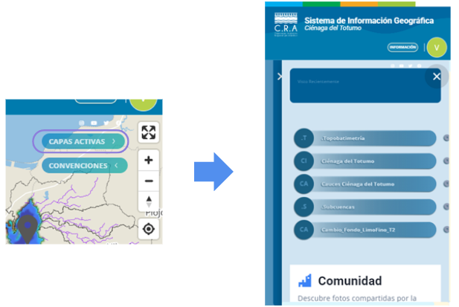

Figura 5: Panel Derecho, capas activas, recientes y comunidad

1. **Capas recientes:** aquí puedes observar las distintas capas que has navegado, incluso si ya las desactivaste, para facilitar su búsqueda posterior.

Figura 6: Capas recientes

1. **Capas activas:** Aquí puedes ver más información de la capa , o desactivarla 

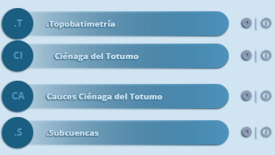

Figura 7: Listado de capas activas

1. **Comunidad:** Aquí puedes observar, compartir o indicar que te gusta una imagen.

Figura 8: Multimedia y comunidad

# Cómo Cargar Archivos y Dejar Comentarios

La plataforma invita a toda la comunidad a contribuir con documentos, fotografías o videos relacionados con la Ciénaga del Totumo. Para hacerlo, solo hay que ubicar el botón “Haz tu aporte”, elegir la ubicación correspondiente en el mapa, seleccionar el archivo desde el dispositivo y completar la información solicitada.

En este espacio también se pueden dejar comentarios y observaciones en los apartados habilitados, fomentando el intercambio de ideas y la construcción colectiva de conocimiento. Todos los aportes son revisados por el equipo de la plataforma antes de su publicación para garantizar su pertinencia y calidad.

A continuación, encontrará una guía práctica para registrarse y realizar sus aportes de forma sencilla:

## Registro de usuario e ingreso

1. **Registrarse**: En la parte superior de la plataforma encontrará un menú principal donde podrá hacer clic en la opción “Registrarse” para crear su cuenta.

Figura 9: Menú Principal

1. **Ingresar datos:** Escriba un correo electrónico válido y una contraseña para completar el formulario de registro

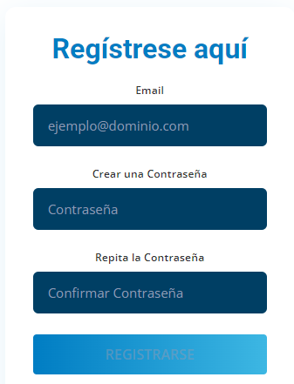

Figura 10: Registro de usuarios

1. **Verificar correo**: Recibirá un correo de confirmación; haga clic en el enlace para verificar su dirección de correo y activar su cuenta.

Figura 11: Correo de activación de usuario

1. Ingreso a la plataforma: Ahora puedes acceder a la plataforma con tu nombre de usuario y contraseña:

Figura 12: Panel de Inicio de sesión

## Haz tu aporte

Una vez que hayas ingresado con tu usuario y contraseña, podrás compartir tus aportes de manera sencilla siguiendo estos pasos:

1. **Haz clic en “Haz tu aporte”:** Ubica y selecciona el botón “Haz tu aporte” en la plataforma.

Figura 13: Botón haz un aporte

1. **Elige una ubicación**: Selecciona el lugar en el mapa y confirma el punto que marcaste.

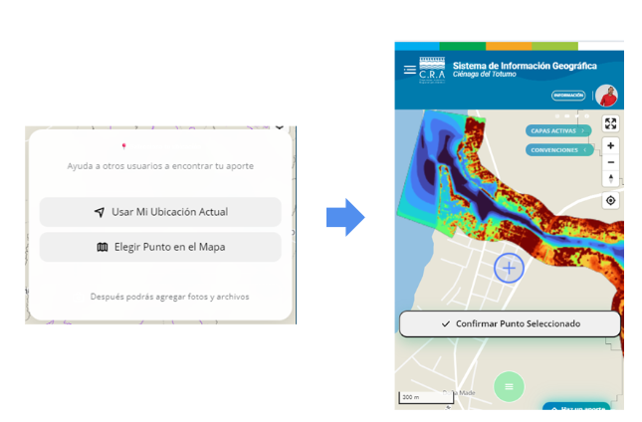

Figura 14: Selección de ubicación del aporte

1. **Completa el formulario:** Llena el formulario con la información de tu aporte. Incluye tu nombre, una breve descripción y adjunta el contenido multimedia (imágenes, documentos o videos) que desees compartir.

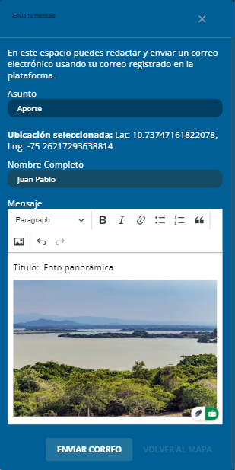

Figura 15: Formulario de aportes

# Conclusión

La Plataforma Ciénaga del Totumo CRA es una herramienta abierta para toda la comunidad, pensada para facilitar la consulta de información ambiental y la participación activa de quienes deseen aportar al conocimiento y cuidado de la ciénaga.

Explorar mapas, conocer datos relevantes y compartir información ayuda a fortalecer el trabajo colectivo por la conservación de este ecosistema. Te invitamos a seguir navegando, aportar tus ideas y ser parte de esta construcción compartida.

# Preguntas Frecuentes (FAQ)

En caso de dudas comunes, el usuario puede consultar la sección de preguntas frecuentes donde se abordan inquietudes sobre el uso de la plataforma, recuperación de contraseñas, carga de archivos y contacto con soporte técnico.  
  
**1. ¿Necesito registrarme para usar la plataforma?**  
No. Puedes consultar mapas, capas de información y contenidos públicos sin necesidad de registrarte. Solo necesitas crear una cuenta si deseas compartir aportes.

**2. ¿Puedo acceder desde mi celular?**  
Sí. La plataforma está diseñada para funcionar tanto en computadores como en tabletas y teléfonos móviles.

**3. ¿Cómo puedo subir mis fotos o documentos?**  
Primero debes registrarte y verificar tu correo electrónico. Luego, haz clic en **“Haz tu aporte”**, selecciona una ubicación en el mapa y completa el formulario con la información y archivos que deseas compartir.

**4. ¿Qué pasa con mis aportes después de enviarlos?**  
Todos los aportes pasan por una revisión para garantizar su calidad y pertinencia. Una vez aprobados, se publican en la plataforma para que toda la comunidad pueda verlos.

**5. ¿Qué tipo de archivos puedo subir?**  
Puedes compartir imágenes, documentos o videos que estén relacionados con la Ciénaga del Totumo y su entorno.

**6. ¿Qué hago si tengo problemas para ingresar?**  
Si tienes dificultades para acceder o registrar tu cuenta, revisa tu conexión a internet y verifica que estés usando un navegador actualizado. Si el problema persiste, contacta al equipo de soporte de la plataforma.

# Soporte y Canales de Atención

Si el usuario encuentra inconvenientes técnicos o desea plantear sugerencias, puede contactar al equipo de soporte de la CRA mediante los correos y canales oficiales indicados en la plataforma. Se recomienda incluir capturas de pantalla o descripciones claras para agilizar la atención.  
  
El horario de atención y respuesta se define según la disponibilidad del equipo técnico y se comunica oportunamente a la comunidad.

# Glosario y Recursos Adicionales

**📌 Capa:** Conjunto de información geográfica que se puede activar o desactivar en el mapa (por ejemplo, límites de la ciénaga, áreas protegidas o puntos de interés).

**📌 Visor de mapas:** Herramienta principal de la plataforma que permite ver, mover y explorar los mapas interactivos.

**📌 Categoría:** Grupo de capas relacionadas por un mismo tema

**📌 Aporte:** Información, archivo o comentario que cualquier usuario registrado puede compartir para enriquecer el conocimiento de la ciénaga.

**📌 Panel de Capas Activas:** Espacio donde se muestran las capas seleccionadas que están visibles en el mapa.

**📌 Comunidad:** Sección de la plataforma donde se pueden ver contenidos aportados por otros usuarios o la C.R.A.

**📘 CAPÍTULO — DESCRIPCIÓN GENERAL DE LA PLATAFORMA**

**1. Introducción**

La **Plataforma de Información Geográfica — Ciénaga del Totumo** es una solución tecnológica diseñada para consolidar, visualizar y gestionar información recopilada sobre la cienga y cuenca del totumo.  
Este desarrollo responde a la necesidad de contar con una herramienta moderna, participativa y flexible que permita encontrar fácilmente información sobere variables ambientales, generar conocimiento compartido y fortalecer la toma de decisiones basada en evidencia.

**2. Objetivo General**

El objetivo principal de la plataforma es poner a disposición de autoridades ambientales, investigadores, comunidades locales y actores estratégicos una herramienta digital que integre datos geoespaciales, históricos y en tiempo real, de forma organizada, accesible y segura.  
Esto contribuye a la gestión sostenible de la ciénaga, al seguimiento de su evolución y a la planificación de acciones de conservación y manejo.

**3. Descripción Funcional**

La plataforma ofrece un visor de mapas interactivo que permite consultar múltiples capas de información ambiental, como calidad de agua, biodiversidad, uso del suelo e infraestructura existente.  
Además, integra módulos de carga de datos, gestión de estaciones de monitoreo, administración de archivos y reportes, todo en un entorno web intuitivo y adaptable.

Entre sus funcionalidades principales se destacan:

* **Visualización geoespacial avanzada** con soporte para GeoJSON, MBTiles y Shapefiles.
* **Gestión de capas y categorías** con opciones de activación, configuración de estilos y transparencia.
* **Carga y administración de archivos** (imágenes, documentos, datos tabulares) con metadatos y control de versiones.
* **Interacción comunitaria** mediante comentarios, aportes y galerías de fotos y videos.
* **Panel administrativo** para control de usuarios, auditoría y seguridad.

**4. Tecnologías y Desarrollo**

La plataforma ha sido desarrollada con tecnologías web de última generación, asegurando compatibilidad, escalabilidad y facilidad de mantenimiento:

* **Frontend:** Framework Angular, mapas dinámicos mediante **Mapbox GL**.
* **Backend:** Arquitectura RESTful con Node.js y bases de datos relacionales para gestión de capas y usuarios.
* **Interoperabilidad:** Compatible con estándares SIG, exportación/importación de capas y conexión con herramientas como QGIS.
* **Seguridad:** Autenticación robusta, roles y permisos, cifrado de datos sensibles.

Este enfoque garantiza que la plataforma pueda evolucionar, escalar y adaptarse a nuevos módulos según las necesidades futuras del proyecto.

**5. Requisitos Técnicos de Operación**

Para su operación, la plataforma requiere:

* Servidor web (on-premise o en la nube) con soporte Node.js.
* Dominio seguro (SSL/TLS).
* Navegadores modernos (Chrome, Firefox, Edge).
* Conexión a Internet estable para acceso multiusuario.

Los usuarios finales solo necesitan un dispositivo con conexión estable y un navegador actualizado para explorar mapas, cargar datos y aportar contenido.

**6. Beneficios y Valor Agregado**

La Plataforma Ciénaga del Totumo ofrece beneficios tangibles para todos los actores vinculados:

* **Toma de decisiones informada:** Datos organizados y visualizados para respaldar políticas y acciones de conservación.
* **Participación ciudadana:** Facilita la integración de comunidades locales mediante aportes y comentarios.
* **Transparencia y acceso abierto:** Democratiza el conocimiento y fomenta la corresponsabilidad ambiental.
* **Escalabilidad y flexibilidad:** Su diseño modular permite incorporar nuevos datos, sensores y funcionalidades a futuro.
* **Base técnica sólida:** Respaldada por estándares SIG y tecnologías actualizadas.

**7. Entregables Complementarios**

Como parte del paquete de entrega se incluyen:

* **Manual de Usuario** para uso general.
* **Manual de Administración** para usuarios con roles avanzados.
* **Informe Técnico Detallado** con diagramas, arquitectura y especificaciones.
* **Repositorio de fuentes y scripts de despliegue**, si aplica.

Estos anexos garantizan que los responsables cuenten con todos los insumos necesarios para operar, mantener y escalar la plataforma de forma autónoma.

**8. Conclusión**

Con la entrega de esta plataforma, la **Universidad del Norte**, en articulación con la **Corporación Autónoma Regional**, pone a disposición de la comunidad una herramienta robusta, funcional y participativa que contribuirá a la conservación y gestión sostenible de la Ciénaga del Totumo.

Este capítulo describe de forma general el producto recibido, resalta su pertinencia y deja sentadas las bases para su uso, mantenimiento y crecimiento en el tiempo.